В прокуратуре района
Прокуратурой района в январе текущего года совместно с сотрудниками правоохранительных и контролирующих органов в крупных точках мелкооптовой и розничной торговли проведены рейдовые мероприятия, направленные на недопущение необоснованного роста цен на сельскохозяйственную продукцию и продовольственные товары. По выявленным нарушениям закона приняты меры прокурорского реагирования. Работа по проведению такого рода мероприятий будет продолжена. Кроме того, проверкой также будут охвачены аптеки с. Сергокала, которые будут проверены на предмет соблюдения цен на жизненноважные лекарственные средства и препараты. С учетом изложенного, в целях обеспечения дальнейшего контроля за ценами на жизненно необходимые и важнейшие лекарственные препараты и продовольственные товары первой необходимости, при наличии оснований, по каждому факту очевидного существенного завышения цен на указанные выше товары, прошу информировать прокуратуру района. Контактный адрес: с. Сергокала, ул. Батырая, 26.
Прокурор района А.М.Алигаджиев.

Районна Администрациялизиб
Бургала совещание
Февральла 9-личиб районна Администрацияла заседаниебала заллизиб районна шимала администрациябала бургала совещание бетерхур. Ил абхьиб ва бузахъи районна Админстрацияла Бекlла заместитель М.Гlяб.Мяхlяммадовли.
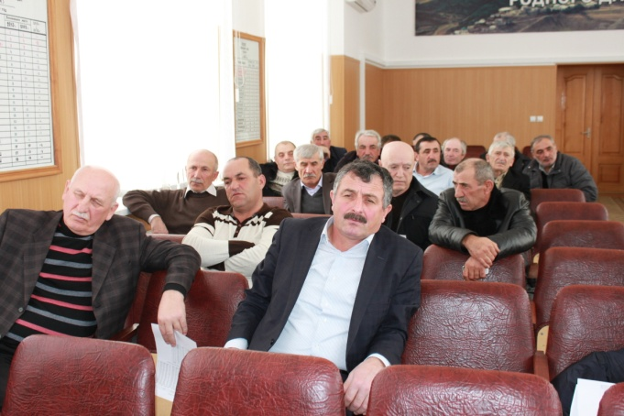
Совещаниеличир ишди гlергъити суалти хlердариб:
- Лебдешла ва ванзала хlекьлизибси налогунала хьулчи жигарчеббарнили шайчиб шимала администрациябала бузерила итогунала хlекьлизиб.
- Районна шимала администрациябазиб «Парус по хозяйственный учёт» бикlуси программа бузахънила агила ва илшайчибси бузери жигарчеббарнила хlекьлизиб.
- Адресличилси хозяйство балбикахъни дураберкlнила хlекьлизиб.
Цаибил суалла чевкад информацияличил гъайухъун районна Администрацияла Бекlла заместитель М.Гlяб.Мяхlяммадов, кlиибил ва хlябэсил суалтала черкад информацияличил гъайрухъун районна Админисрацияла экономикала отделла начальник У.М.Гlуманова.
Илди суалтала чебкад мерличибад гъайбухъун Мургукла, Мурегала, Убяхl Мулебкlила, Кичихlямрила ва цархlилти шимала администрациябала бурги ва цархlилти хlянчизарти.
Илар бутlакьяндеш дариб ва ахирличив гъайухъун Избербашлизивси районти-ургабси налогунала инспекцияла начальникла заместитель Идрисов Руслан Гlябдуллаевич.

Нушала ихтилат
«Дягlли архути хясализи хlебулхъан…»
Чумал бархlи гьалав журналист Айдимир Каймаразов Сергокъалала шила мижитла имам Мирзаев Ибрагьим-Хlяжи Гlябдуллаевичличил гьуниваиб ва ихтилатикlули калун.
- Ибрагьим-Хlяжи, хlуни Сергокъалала шила мижитлизиб Аллагь багьандан бируси хlянчилизир, Аллагьлара шила жамигlятлара икьайчил, хlед гlяхlти гьарбизуни диаб. Аллагьли хlечира Сергокъалала лебилра жамигlятличира кlелра дунъялизиб уркlецlи бараб. Иш гьунибаънилизир нуни шилизир шантани дузахъути исламличил дархдасунти цацадехl баркьудлумачила чумал суал хьардаэс дигулра.
- Арали ватаби. Аллагь багьандансили бетааб хlуни набчил дурабуркlуси ихтилатра.-
- Сергокъалализив адам вебкlибхlели илала хъалибаргли ва гъамтани, 50-100 азир къуруш арцлара харждарили, чузи продуктуни кадихьибти пакетуни асили бялгlяличи бакlибти хьунул адамтас дуртlули сари. Бебкlа цацахlели хъярхъли ва хабарагарли башули саби. Илгъуна анцlбукьлизиб вебкlибсила гlелабти пакетуни далкьаахъес багьандан къагъбилзули, вебкlибсила децlлизибикес заманара балли кавлули ахlен. Ил чараагарли барес гlягlниси садакьа сабив, яра адамтани пикрибарибси дугlла гlядат сабив? Гьанбушибти пакетуни дутlнила вебкlибсилис ахиратлизиб сегъунсилра гlяхlдеш лебсив?
- Ил суал Сергокъалализиб бахъхlи зузбитlи саби. Адам вебкlибхlели, я васият, я аманат агарли, пакетуни дуртlни, ил садакьа ахlенну, адамтала хlулбас, «паказухалис» бузахъуси заралласи гlядат саби. Пакетуни дуртlнилизибад вебкlибсилис ахиратлизиб сегъунсилра гlяхlдеш агара. Илала гlелаб калунти хъалибарглис биалли халаси зарал леб, хаслира яшавлизиб нукьсантас. Ца мисал гьанбуршис. Нушачи дугьаризурси ца хьунул адамли буриб:
- Дила сагъхlебируси изайзирикибси рурси лерри. Сен биалра нуни, гlяхlличи хьулрикlули, дила пенсияра дила лебилра лебдешра илис дармунтас харждарра. Амма гlяхlдеш ахlекlуб, илис ахирла сягlят сабаиб. Нуни биалли тукейзирад чеблалис 105 азир къурушла пакетуни асили дутlес чебуркъуб, - рисулри ил.
- Сен илкьяйда барри? – ибхlели ил рикlар:
- Цархlилтазирад ну сен-сен, секьяйда декlаррухъиша? Унруби, адамти, хаслира хьунул адамти, набчи гlяйибтани биркьургу.
Вегlла уркlилис хlейгукъира бузахъуси ил заралла гlядат уббатес замана баили саби. Сенкlун пакетунала илгъуна «садакьа» дягlли дугl архути хясагъуна саби,чинабалра селизибалра пайда агарси. Ил багьандан нушани – мижитла агьлули, мижитлизи жумягl бархlи башути жамигlятличилра, хlябрачи кьулгьуличи башути адамтачилра, шила халатачилра вягlдалакадиубли, Сергокъалализир пакетуни дуртlнила заралласи гlядат, ишдусла февральла 15 личибадала бехlбихьили хlебузахъес пикрибарилра. Иличила лебтанилра бархьли аргъили дигулра. Динна узби ва рузби, нуша нуша багьандан ахlенра дикlути, дугlшайчиб инжитбирути, хlяжатагаршайчиб харжкабирути адамти багьандан сарра нуша гъайдикlути. Эгер пакетуни багьандан бялгlяличи башути леббиалли, илдала ил баркьудира гlяхlсилизи халбарес хlейрар. «Набчибад декlар сен бехlбирхьуси», «нашли крайнего», бикlестира айхъур. Илра бархьси ахlен. Жамигlятла бархьси хlукму бетурхахъес гьарилличиб чебси саби. Ил гlядат гьатlира бузахъес даимбиубти биалли илдачи нушанира, дила пикри хlясибли, жамигlятлира гlяйиб бирехlе, илдази сагадан иргъахъехlе. Гьайгьай илдигъунтачи адамтала дигира диргlур, илдигъунтала мурад барес нушалара къайгъи беткайхъур.
- Адам вебкlибхlели мицlираг белгьес, хlи дакlахъес гlягlниси саби бикlутира лебгу?
- Шаригlятлизиб ил чебаахъили ахlен. Ил секlал Аллагьли хъарбарили ахlен.
- Адам вебкlибхlели тягlзият (муръа) чум бархlилис чебаахъили?
- Хlябал. Гlур баркалла балахъу. Узи-урши ца жумягl кавлулира бирар.
- Бебкlала гlелабтани децl багьахъес бакlибти мурул адамти ва хьунул адамти ранг-рангла ва черикlла берклумани балхнила гlядатра нушачиб тlинтlли бузахъули саби. Ишабра ахъри камти шишимтазибиркули саби.
- Илра заралласи гlядат саби. Бебкlа биубхlели дурабад бакlибти адамти унрубани хlябал бархlилизиб балхес чебаахъили саби шаригlятлизиб. Унрани унрачи бакlибси къиян барсур чекайсес чебси саби. Бархьли аргъес чебиркур, муръа ил мекъ ахlен. Берк-бержла шайчиб муръа мекъличи шурбалтути лебни дебали хlейгеси саби. Диштlати бунагьуназибад адамла уркlи уруххlекlни – ил саби адамтала уркlбазиб лебси бегlлара челукьуси изала. Ил агарбарниличи, гьарилли халаси пикри бяхlчиаэс хlяжатбиркур. Сенкlун, вегl шакрахlейкили, диштlати бунагьунала дубурти алкlули сари.
- Садакьала дурхъадеш, ахирлизиб илала гlяхlдеш дебали халати дурули сари. Адам вебкlибхlели яра цараван садакьа сен-сен баралли дурусли бирара?
- Садакьала дурхъадеш халаси саби, хаслира, алгъай някълизи хlебагьахъурли, балуй някъли бируси. Дигlянали бируси ибси мягlна саби.
Садакьа барахъес или, убкlусини арц гlелаб баталли,ва аманат баралли, илхlели садакьа гьарли-марли хlяжатси адамлис бируси саби. Илкьяйда садакьа барес дигуси адам нушачи дугьаизалли, чис садакьа барес гlягlнисил ил нушани вархьилзахъехlе.
- Леб адамти чуни дин-исламла тlалабуни хlедузахъути, амма дузахъутас гьуни «гlеббурес» гъай-мезлизиихъути. Илдачила се бурес вирара?
- Ишгъуна бурала лебси саби: мирхъили барибси варъаличи гъамбиубли, тlентlли варъала тlем багьур ва «цакьадар имцlаливан мурили барибси биадри г\яхlсири» или мирхъиличи гlяйиббариб, тlентlли биалли саби мурталра жярга-зегълизиб биъни пикрихlебариб.
- Районна Бекl М.А.Гlямаровли Сергокъалала мижитлис, шила гьаларла ва гьаннала хlябрас къулайдешуни акlахъес белгити кумекуни дариб. Алжанала агьлулизивад вараб сайну, Сергокъалала шилизивадси Зубайрухlяжи Бяхlяндовли ва цархlилтанира илдигъунти кумекуни дариб. Илдигъунтачила, Сергокъалала шила жамигlятличила хlела пикри аргъес дигахъира.
-Аллагьла Хъайс, хlябри, гьундури, гlинзурби къулайдарахъес някъличил, арцличил, девличил кумек бирутас Аллагьла ужра халаси саби, Аллагьли гlеббуцаб сабину. Районна Бекl Мяхlяммад Гlямаровла гlяхlти баркьудлумас нуша баркалла дикlулра. Аллагьли гlевуцаб сайну. Сергокъалала шила жамигlят, декlар-декlарти шимазибад гечбиубти адамтазибад цахlнабикибти биалра, илди саби-ургаб уржибти, дагьричебти, багьудичебти, бурибси бархьли иргъути, вай-гlяхl цабиубли бекlдирути адамти саби. Чула гlямру-яшавлизибра дин-ислам дузахънилизибра илдас челябкьлализирра гlяхlти гьарбизуни диубли дигулра. Аллагьла уркlецlи каммабиаб чусну, гьарил гlяхlси баркьуди илдани гlеббурцниличира вира.

Чебяхlси Чедибдешлис – 70 дус
Адамдешла галгала ца кьяли
Чебяхlси Ватlанна дургъби тамандиубла 70 дус диркули сари. Биалра илди дургъбазиб алхунтачила, илабад чарбухъунтачила нушала чеалкlуси наслули хъумуртули ахlен. Чум-чумра гlяхlгъабза бургар дургъбазибад чархlебухъунти. Чула жан Ватlан багьандан дедибти. Дургъбазибад чарбухъунтира бахъал кали ахlен гьанна. Илди дургъбазивад чархlевхъунси гlяхlгъабзачила бурули вири, сунела бунагь хатlаличивад Аллагь чевверх, дила хала дудешли.
- Ил дила халал узи Шамхал сай, - бури илини халаси пахруличил. Итхlели иличила имцlаливан хьарбаэс дила уркlиличи хlебаши. Илди авал узи бирутири. Халасигъуна Шамхал сайри дергълизи арукибси. Гlелабадти биштlати сабри.
Хlямидов Шамхал Хlямидович акlубси сай 1911-ибил дуслизив Сергокъалала районна Гlяймаумахьилизив, хъубзарла хъалибарглизив. Чебяхlси Ватlа дургъби дехlдихьибхlели ил Сергокъалала военкоматли тlалабвариб ва дергълизи вархьиб. Хъулир жагьси хьунул ва кlел биштlати дурхlяра батурли Шамхал дургъбази арякьун. Ил дергълизив кlина вяхъибсири. Дяхъурбала сагъиубхlели ил дергълизи чарулхъи.
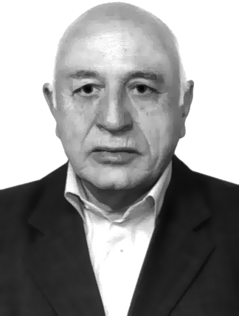
1944-ибил дусла январьла 16-личиб Шамхал Хlямидов дергъла майдайчив гъабзадешличил ургъули, душма хlярхlялизивад алхниличила балахъуси «хlябмузан» касибсири илала хьунул Патlиматли. Ил кагъарлизиб багьахъни хlясибли Шамхал Хlямидов Житомирская областьла Чудновский районнизирти узидешла хlябрази хlяриихьибси сай.
Кахси хабарли биштlати уршбала жагьси неш сецад децlлизи гlеларушиб риалра, илди цlуръа дурхlни абикьес къайгъилизи рикиб. Дургъбала гlергъити кьяркьти дусмазир сунечи хъарти кlел уршира сарира калунси илис гьамадли ахlенри, биалра ил хlянчилизирад уруххlекlи. Илгъуна кьисматли ил гьатlира чlумарариб. Ит замана Сергокъалализиб ца тукен сабри бируси. Илар тукенчили рузули рири Патlимат.Илис «Тукенчи Патlимат» хlеили ралра хlерали ил.
Заманакlун вегlра шакхlейкили арбашар. Халакабаиб Шамхаллара Патlиматлара уршби Имин ва Зубайру. Имин-адавзичила саби наб ишбархlи имцlаливан бурес дигуси. Ил акlубси сай 1937-ибил дуслизив, Сергокъалала шилизив. Дудеш дургъбазивад чархlевхъи, ца нешлицун абилкьути кlелра узи нешлис багалабиэс къайгъназиб бири. Халасигъуна Имин урегал класс делчlайчи Сергокъалала урга даражала школализив учlи. Илала гlергъи ил Каспийсклизибси дубурлантала интернатлизив учlули калун. Белчlуди таманбарибхlели ил гlярмияла къяянази арукибсири. Илини Украиналилизиб Ватlайс къуллукъ бариб. Гlярмиялизивад чарухъунхlели Имин Каспийсклизибси «Дагдизель» заводлизив узес вехlихьиб. Ил замана ил учlесра керхур. Каспийсклизибси Ленинградла электромеханический инстиут илини гlяхlти кьиматуначил таманбариб. Учlра учlули узесра бажардииркусири ил итхlели.
1967-ибил дуслизив Имин Хlямидов КГБ-лизив узес вехlихьиб. Илини 30 дус хlянчи дариб илар. КГБ-ли командировать варили узули калун «Дагдизель»-ла директорла заместительли. Илабра вецlал дус хlянчи бариб илини. Пенсияличи арякьунхlели ил ца чумал дус акьули калун, гlур Мяхlячкъалала Кировский районна администрацияла бекl специалистли 4 дус узули калун. 1998-ибил дусличивад ил «Эсид» банкла управляющийла хlянчи дузахъули калун. Имин Хlямидов бузерила ветеран, милицияла подполковник, Мяхlячкъала шагьарла хlурматла адам сай. Илини дахъал дусмазир дарибти гlяхlти хlянчилис дедибти вецlалцад медаль ва дахъал Хlурматла грамотаби лер. 1980-ибил дуслизир Москвализир дарибти Олимпийский хlязти жагали детерхахъес халаси хlянчи дураберкlнилис Имин Хlямидовличи Ю.В. Андроповли баркаллала кагъар бархьибсири.
- Сунени бируси хlянчиличи дебали чекайзурси, чеббикlибси санигlятлис марли калун ил,- бурули сари илала гlямрула рархкья Гlяпини. Гlяхlси хlянчизар виънила дуравад, ил дебали хъалибарг ва узи-урши дигуси пергер адамра сай. Гlяпини ва Иминни хlябал рурси абикьур. Илдас гlяхlси бяркъ бедиб ва чебяхlси даражала багьуди касахъиб. Илди чула санигlятуни хlясибли бузули саби. Хlябалра рурсили Мяхlячкъалализи минабарили саби.
Гьанна шел дус Имин адавзи багьлабирули хъулив сай. Сергокъалализиб илдани жагаси юрт тlашбатур ва Мяхlячкъалализибад ила гечбиуб. Илис акьули уэс хlейгахъу. Виштlахlейчивадал жузи дигахъу. Илала ца гlяхlси библиотекара леб. Илаб сегъуна-дигара литература баргес вирар. Жузи дигахънила дурабад Имин адавзис анхъ ва огород дигахъу. Илала жагьси анхълизиб агарси цlедешла галга агара. Илини гьарил галгалис сегъуна къуллукъ барес гlягlнилил балули сай. Илдачи хасти литературара лер илала.
–Жагьли вирухlели дила замана хlебири я анхълизив виркьес, я дахъал литература дучlес, - бурули сай илини. Амма итхlелира илини хlянчилизивад акьуси замана дугlли хlебуркlи. Илис дебали бокс дигахъи. Боксла абзаназив муртара чедиирки.
– Гьанна саби дила таманни шали баибси наб дигути секlайзи архес, - бурули сай илини.
Сунела дурхlядешличила, неш-дудешличила разидешличил ва малхlямдешличил гьанбуршули сай Имин адавзини.Илис дудеш муэрлизивван сай гьаниркуси. Илкlун дудеш дургъбази аркухlели 4-5 дус виубси дурхlя сайри. Дудешла илис калунти ца суратра, дергълизибад сунела узбачи белкlунси кагъарра сари. Илди илини дебали мяхlкамли дихlули сай. Нешра узи Зубайрура бахъхlи биубли саби бебкlибла. Амма илдала халаси агри гьаннара лебал илала уркlилизиб.
Гьаннала гlергъира хlедра, хlела Гlяписра арати, децl-шишимъала агарти дусми дулгура. Хlушала рурсбачил, илдала дурхlначил разили, талихlчерли гlямру деркlаба хlушани.
Унисат Чупанова

ГlИБРАТЧЕРСИ
Бурдекила школала вецlну цара ибил класслизир ручlули сари Мяхlяммадова Диана. Дебали гlяхlси, духуси, гlибратчерси, шула кьиматуначил ручlуси рурси сари.
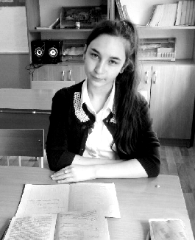
Гьаларти классанира Дианани шула кьиматуначил ручlули делчlун. Школализир дурадуркlути лерилрара-сера далдуцуназир, школала ва районна олимпиадабазир жигарла бутlакьяндеш дирути сари илини гьар дус. Ишдусра английский мезла, биологияла, обществознаниела ва географияла олимпиадабачир бутlакьяндеш дариб, обществознаниела олимпиадаличиб 2 мер буциб. Гьалабван дураберкlибси районна школаби ургабси КВН-личирра, Сергокъалализиб дураберкlибси «Тlабигlятла савгъатуни» бикlуси конкурсличирра бутlакьяндеш дариб илини. Арбякьунси дуслизиб английский мезла олимпиадаличиб 1 мер буцили, республикала олимпиадаличир бутlакьяндеш дариб. Дахъал грамотаби лер Дианала школала декlар-декlарти далдуцуназирти бутlакьяндешлис, гlяхlил ручlнилис дедибти.
- Нушала бегlлара гlяхlтигъунти бучlантазирад ца сари Диана, бегlлара гьаркьяси ручlан сари нушала школала. Цалра балбуц бетурхуси ахlен Диана агарли. Сунечи хъарбарибси черетаили бекlбируси, жавабкардешличил белчlудиличи гъамрируси рурси сари - бурули саби школала завуч Зубайдат Мустапаевани. Учительтанира Дианачила гlяхlла гъайцун дуриб.
Дианала бегlти Мургукла шилизибадти саби, кlелра филологуни саби. Гьанна 21 дус илала дудеш Мяхlяммадов Мурад Мяхlяммадович Бурдекила школализив узули сай, дарган мезла ва литературала дурсри кадирхьули. Дианала бегlтицунра ахlи, хала бегlтира, дудешлара нешлара узби-рузбира учительти саби.
Учительтала хъалибарглизир акlубси Дианас сегъуна санигlят касес дигулил багьес дигиаурли наб, хьарбаира илизи, хlед чи ретаэс дигулри или.
- Наб тухтур ретаэс дигулра, риштlахlейчирад дила хlяздулхъутири цlуба халатуначи, адамтала жан дерцахъес хlядурти тухтуртачи. Наб Медакадемиялизи карерхес дигулра, Аллагьли икьалабаралли. Бегlти учительти сабли хьалли, наб дигули ахlенра учительла санигlят, дебали къиянси хlянчи саби учительла. Хlянчи гьамадси лебси ахlен, биаллира учительла имцlали къиянсиван кабилзан наб. Ручlухlели ца бара къиян ахъасли, рузес гьамадли бирар наб. Гьанна имтихlянти гlяхlил дедес бажардирикасли, ручlесра рирус итар, - буриб Дианани.
Тухтурлара къиянси саби санигlят, дугели биаб, хlерели биаб, адамла арадешлис урехи акlубхlели, къалабали ваэс чебиркули биалли, - рикlулра илизи. Биалра ил чlумали каризурлири сунени чеббикlибси санигlят касес.
Дианала хlябал биштlати узи-рузи леб. Илдачи хlерудира бирули, хъулирти хlянчира дирули, школализир шула кьиатуначил ручlесра бажардириркули сари Диана. Белчlла дурар бархли илини дахъал художественная литературала жузи дучlули рирар. Диана хlела кьасани детерхаб, гlямрулизир даим гьарбизуни диаб.
З.Мяхlяммадова

Серхурси урши
Ишбархlи наб бурес дигуси сай нушала школала 11-ибил классла учlан Ильяс Тlалхlятов. Ил школализив гlяхlтигъунтазивад ца сай. Ильяс дебали серхурси, жавабкардеш дихуси дурхlя сай. Илини школала гlямрулизир жигарла бутlакьяндеш диру.
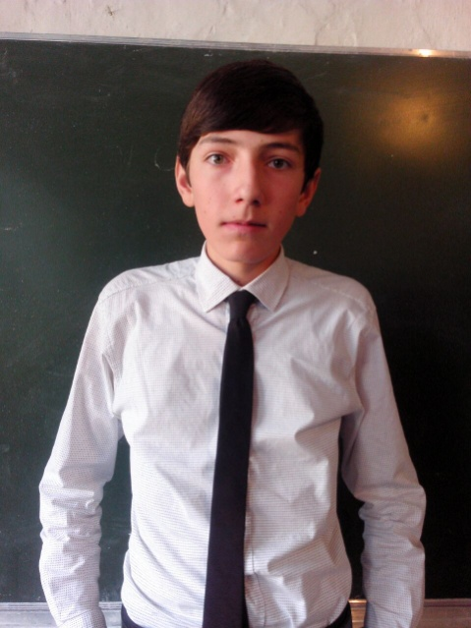
Сунечи хъарбарибси хlянчи заманаличиб ва чебетаахъили барес ил мурталра къалабали вирар. Класслизив Ильяс старостара сай. Илини школализир дурадуркlути далдуцуназир мурталра бутlакьяндеш диру. Ильясли назмуртира цаладирхъу. Илди дучlнила конкурсуначир илини мурталра гьаларти мерани дурцули вирар. Олимпиадабачирра Ильясли гьаларти мерани дурцу.Илкьяйдали Ильясли районнизир дурадуркlути конкурсуначирра бутакьяндеш диру. Ил Гlяймаумахьила школала КВН-ла команда «Квинта»-ла капитан сайри. Илди кlиибил мерличи лайикьбикиб ишдуслизиб. «Брейн-Ринг» бикlуси хlязлизибра илдала командали кlиибил мер буциб районнизиб. Гьалабван дураберкlибси «Гlяхlтигъунти краеведуни» бикlуси олимпиадаличиб Ильясла «Чевяхlси Ватlанна дургъбачила дила пикри» бикlус ихlянчи цаибил мерличи лайикьбикиб.
Ильясла бегlлара дигахъуси дарс биология саби. Ил школа таманбарибхlели медицинский институтлизи керхес хьуликlули сай. Илала тухтур ветаэс пикри леб. Дурсразивад акьуси замана Ильяслис художественная литературали учlес ва суратикlес дигахъу. Ильясли хъулибра неш-дудешлисра халаси кумек биру. Ил хlяйван-къача ибгес, хъуми бекlдарес багалавирар.
Ильяслис нушани белчlудилизир сархибдешуни, арадеш ва гlчмрулизиб талихl дулгулра.
Басират Мусаева
Гlяймаумахьила школала директорла бяркъла шайчирси заместитель
Суратлизив: Ильяс Тlалхlятов

Нуша разилира
Нуни «Нушачи дугьабизалри гlяхlсири» макьала белчlунра. Иш белчlайчи нуни чи саял, чи бикlарал гьундурала управлениела начальниклис балуси ахlенри. Гьанна багьурхlели ишичила макьала хlебелкlес дизиб ахъри агара, сенахlенну корреспондентличиб хъарси саби гlяхlти саберхурти, адамтачи уркlецlичебти адамтачила лукlес.
Гьалмагъ ва хlурматла адам Дабишиев Бяхlяндхlяжи хlу хlянчила кайибла халал замана арбякьи ахlен, амма нуни хlечила, дахъал хlуни дарибти гlяхlдешуначила, хlу уркlецlичевси, дигичевси адамтас гlяхlдешуни дарес дигуси адам виъниличила делчlунра. Хаслира хlечи разили саби хlямранти, хаслира ну. Сен или суал акlес асубирар. Ну цабархlи рурсиличи аркьулри, тяйдидеш километр гьуни лебри. Хlерикlус ца шайчиб грейдер, итил шайчиб бульдозер, ихил шайчиб дицlибти машинти. Агь, иш се гlяламата? Гьанналис гьалар чумал дус чехlебаибси анцlбукьили дизи ну пикриухъунра ва вахъ разивиубли чи цугикалра иш се гlяхlдеша нушачи бакlибси или дугьаизурсилизи хьарикlулра. Гьар цугикибил викlули сай: «Начальник варсиубли илала гlяхlдеш саби, ватаб сай Аллагьли» или. Гьалмагъ Бяхlяндхlяжи, хlуни дарибти хlянчилис халал баркалла.
Сагал дусличил, сагати арати гlямруличил мубаракирулри. Хlед хlямранти баркаллагь бикlули саби. Кьакьурби гъигъяли дуцнилис, чукълумарти кьакьурби диркьдарнилис, Утамыш, Хlямри грейдер башахънилис. Халкьла тилади хlясибли белкlунси саби.
Аллагьли гlеввуцаби, гьалмагъуна ихlяби, хlякимта ахъуцаби!
Ч.Багьаудинов

Чи сая гlяйибла вегl?
Нуша Хlямрила, Мяммаулла, Балтlамахьила школабала учительти дугьадилзулра хlушачи. Хlукуматла закон хlясибли учительти цlабикьайчил гlеббурцути саби. Совет хlукуматла замана учительтас урцул дихутири школали, гlур бехlбихьиб арц лугес.
2011 ибил дусличирад учительти ил льготализирад мяхlрумдарилра. Нушани багьес дигулра, правительствола хlукму уббяхъибсив, яра нуша шаддикьунази халдарилрав? Редакциялизи тиладибирулра, нушала шикаят аргъили, нушаб кумекбарни.
Саламтачил: Мяхlяммадов Шихшабек, Алхилаев Мяхlяммад, Гlялиев Мяхlяммад ва лебилра учительти

Цlуба халатунала бегlти
ЗЯГlИПТАС КЪУЛЛУКЪЛИЧИР
Махlаргила шила ФАП-лизир гьанна дахъал дусмазир адамтала арадешлис къарауйчир рузули сари Гулжанат. Гьар бархlи савли къалабариркур ил сунела хlянчила, сунечи лехlти зягlиптачи. Гьар бархlи чи-биалра камхlейрар тухтурла кумек хlяжатси, гьарил сунечи музаухъунсилис кумек барес къалабали рирар ил.
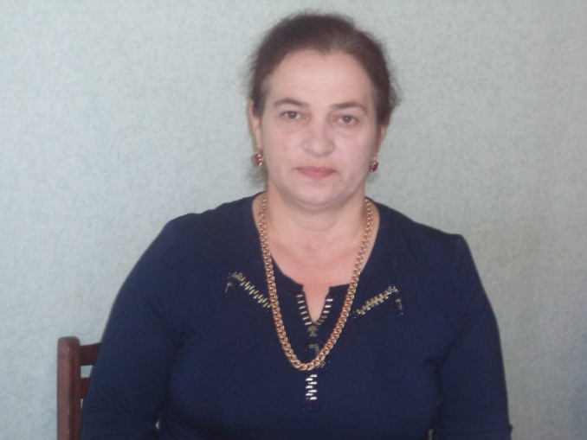
Хlянчила гьуни Гулжанатли бехlбихьиб 1986 ибил дуслизиб, медучилище белчlи, Махlаргила дурхlнала анхълизир медсестрали рузес рехlрихьиб хlели. 2 дусла гlергъи шилизир медсестрали рузес рехlрихьиб. 2011 ибил дусличи бикайчи медсестрали рузи, ил дусличирад ил Махlаргила ФАП-ла заведующаяли рузули сари. 2011 ибил дуслизиб районна ФАП-ани ургабси абзлизиб Махlаргила ФАП-ли цаибил мер буциб.
- Ил абзлизиб 1 мер буцили или, грамотара 5 азир къурушла премияра гибтири нушала ФАП-лис. Илди гибти арцлис ФАП-лизи гlягlнити ваяхl асира. Нушала хlянчилис гьамадси саби эс хlерирус, гьанна кьалли бекlлира. Амма имцlали къияндулхъути отчетуни ва цархlилти лукlути хlянчи сари. Нушала халкь декlарли къиянти ахlен, се хъарбараслира, бусагlят биру – медосмотр барес башар заманаличиб, цархlилси хъарбаркьра бекlличибуршу. Кlелра шилизи риэс гlягlнибиркули, къиянбулхъули бирар цацахlели. ФАП-ла юрт ремонтбарили, къулайси агиличи бушибсири 2013 ибил дуслизиб, - бурули сари Гулжанатли.
Арали ратаби Гулжанат хlу, зягlиптас кумек бирахъес. Хlела гlямрулизир хlед арадеш, разидеш ва талихl каммадиаб!
Зубалжат Мяхlяммадова

Челукьутачила
Агь, ишди хасмушуни
Районна газета бучlантасра ашкарли кьяйда, районна адамтани чула юртанас «зелёнкаби» дарахъес дахъал гунзри кацlиб. Илдала лугlилизив – нунира. Буралли, «зелёнка» барахъес багьандан нуни хlяжатти документуни, итара ишара дуцlкайкlули, дучира ва районнизи бакlибти, ил шайчирти специалистуни сарра бикlути, адамтази илди документунира шел азир къуруш арцлара дедира. Илди нуни шалгlеббухъунси дусла август базлизир дедибтири. Илхlейчирадала илдачирад хабар-тlама агара. Сергокъалала шилизиб нугъунти гьатlира леб. Дила документунира арцра ардухибти адамти чихъали сабил нуни балули ахlенра. Далули ахlенра илдала умира илкьяйдали илдани дузахъути къуллукъунира. Чlянкlли илдани набзирад арц саснила квитанция гиб.
Се бирусил хlебалуси ва верхlел баз хlерликайили вамсурси ну районна центрлизиб сагали абхьибси МФЦ-ла руководительличи дугьаизурра. Илини илди адамти баргиб ва набзи буриб дила документуни деткахъили диъниличила ва илди сагадан дучес хlяжатли биъниличила. Нура нугъунти цархlилтира биргlябиргибти илди адамти нуни хасмушунази халбирулра ва илдигъунти хасмушуназирад хlуша дерцес сахъдеш дакlударахъес жидирулрая.
Мухтар Мяхlяммадов
Сергокъалала ши

